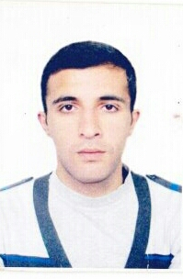

**ლაშა გამხიტაშვილი**

***პირადი ინფორმაცია:***

დაბ.თარ.: 16 დეკემბერი, 1989 წელი, თბილისი;

მისამართი: 0116, თბილისი, უწერის 17;

ტელეფონი: 557 53 93 91; 597 82 30 37; 2 95 77 36

E-mail: lela.tamarashvili@gmail.com

***განათლება:***

2005-2007 თბილისის საბანკო იურიდიული ლიცეუმი

1996-2005 თბილისის 118-ე საჯარო სკოლა

***ტრენინგი; კურსები;***

2013 შსს პოლიციის აკადემია /იარაღის ტარების კურსები/

2005-2006 კომპიუტერის კურსები

2015 მართვის მოწმობის თეორიული კურსი

***სამუშაო გამოცდილება:***

2007-2008 შ.პ.ს დიღომი93 - მოლარე

2008-2009 შ.პ.ს დიღომი93 -საწყობის უფროსი

2009-2010 შ.ს.ს_ს სპეციალური ოპერაციების ცენტრის, ობიექტების დაცვის

სამმართველო-მსროლელი (ცვლის უფროსის თანაშემწე)

2011 შპს დაცვის სამსახური მაგისტრი - მცველი (სმენის უფროსი)

2012 GMC GROUP - მცველი (სმენის უფროსი)

2013-2015 შსს სსიპ დაცვის პოლიციის დეპარტამენტი - უმცროსი ინსპექტორი /უმცროსი

სერჟანტი/ (განაწესის უფროსი)

***ენები:*** ქართული /მშობლიური/; გერმანული /საშუალოდ/;

რუსული /საშუალოდ/;

***პერსონალური მონაცამები და უნარები:*** Windows; MS Office; Internet;

***დამატებითი ინფორმაცია:***

ვარ კომუნიკაბელური, პასუხისმგებლიანი, შრომისმოყვარე, პუნქტუალური.

მართვის მოწმობა: B კატეგორია